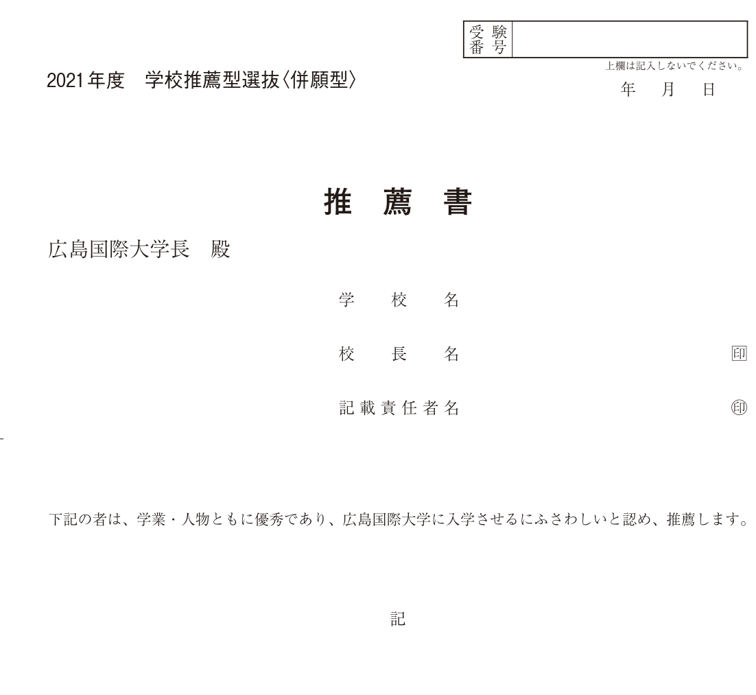

西暦 年 月 日生
学業および人物に関する所見

知識・技能に関する所見

思考力・判断力・表現力等に関する所見

主体的に学習に取り組む態度に関する所見

